FLARE-21/LEDW6S

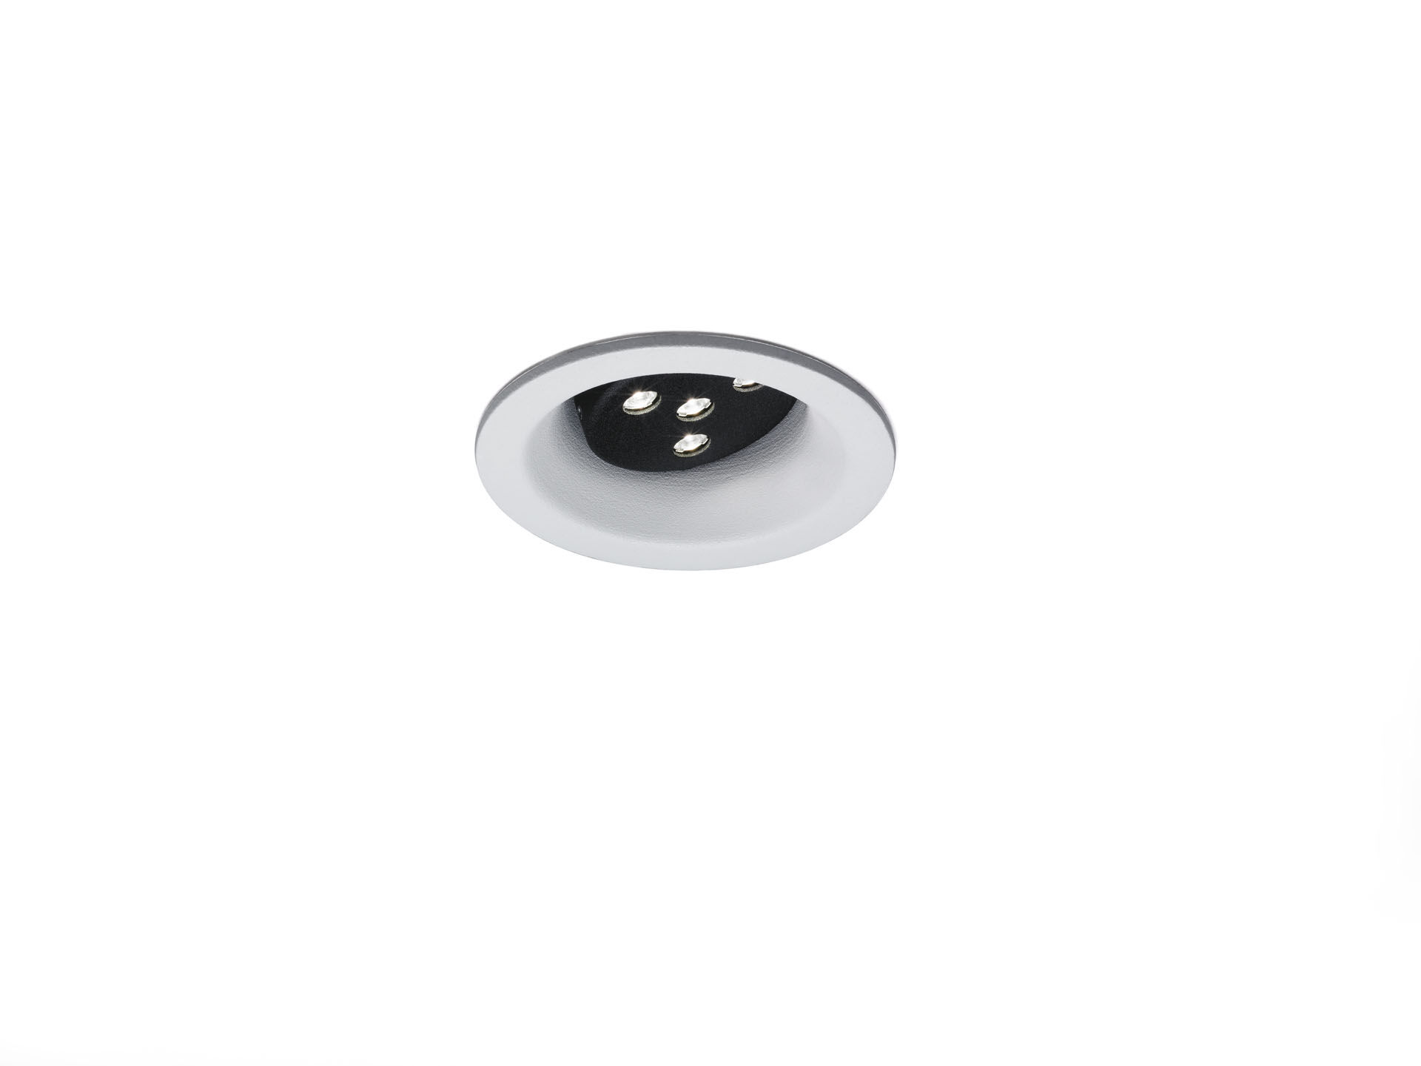
Downlight arquitetónico. LED+LENS™ Flare optics, polycarbonate (PC) lens, direccional extensiva média distribuição luminosa. Acabamento branco (RAL9003) e parte interior preta (RAL9005); outras cores RAL possíveis a pedido. Dimensões: Ø 98 mm x 93 mm. individual redondo Recorte no teto: Ø 86 mm. Fluxo luminoso: 715 lm, Fluxo luminoso específico: 99 lm/W. Potência: 7.2 W, não regulável. Frequência: 50/60Hz AC. Tensão: 220-240V. Classe de isolamento: classe I. LED com manutenção de luz superior; após 50.000 horas de funcionamento a luminária retém 97% do seu fluxo inicial (Tq = 25°C). Temperatura de cor: 3000 K, Restituição de cor ra: 80. Consistência da cor (elipse McAdam): ≤ 3 SDCM. Segurança fotobiológica IEC/TR 62778: RG1. Alumínio moldado por injeção base, RAL9003 - branco. Grau de protecção IP: IP20. Fonte de luz substituível (apenas LED) por um profissional. Equipamento de controlo substituível por um profissional. 5 anos de garantia sobre luminária e driver. Certificações: CE. Luminária com ligações livres de halogéneo. A luminária foi desenvolvida e produzida de acordo com a norma EN 60598-1 numa empresa certificada pela ISO 9001 e pela ISO 14001.

